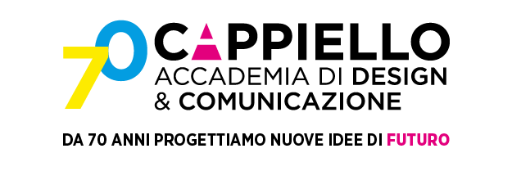

COMUNICATO STAMPA

Accademia Cappiello, due borse di studio per i giovani talenti del Premio Internazionale Leonetto Cappiello 2026

In occasione della II edizione de l’Idea – Premio Internazionale Leonetto Cappiello, Accademia Cappiello mette a disposizione due borse di studio dedicate agli studenti delle Scuole Secondarie di Secondo Grado, con l’obiettivo di sostenere la formazione delle nuove generazioni nei linguaggi della grafica, della comunicazione visiva e del progetto.

Firenze/Livorno, 2026 – Accademia Cappiello partecipa alla II edizione de l’Idea – Premio Internazionale Leonetto Cappiello 2026, iniziativa dedicata alla valorizzazione della comunicazione visiva e alla rilettura contemporanea del linguaggio del manifesto pubblicitario.
La partecipazione dell’Accademia si inserisce nel percorso di celebrazione del suo 70° anniversario e conferma il legame culturale con la figura di Leonetto Cappiello, tra i grandi innovatori del manifesto moderno e riferimento fondamentale per la storia della grafica pubblicitaria.
Per l’occasione, Accademia Cappiello mette a disposizione due borse di studio speciali rivolte a studenti delle Scuole Secondarie di Secondo Grado, con particolare attenzione ai giovani interessati a proseguire il proprio percorso formativo nell’ambito della grafica, della comunicazione e dei linguaggi visivi contemporanei.
Le borse di studio previste sono:
- una copertura totale del 100% per il Corso Biennale in Grafica Pubblicitaria e Comunicazione, al netto delle tasse d’iscrizione;
- una copertura del 30% per il Master in Integrated Media Communication, al netto delle tasse d’iscrizione.
Il Corso Biennale in Grafica Pubblicitaria e Comunicazione è un percorso pensato per formare figure professionali capaci di operare nel campo del graphic design, della comunicazione pubblicitaria e della progettazione visiva. Il corso integra cultura grafica, metodo progettuale, competenze tecniche e strumenti contemporanei, accompagnando gli studenti nello sviluppo di una preparazione solida e spendibile nel mondo della comunicazione.
Il Master in Integrated Media Communication è dedicato alla comunicazione integrata e alla progettazione di campagne capaci di unire strategia, contenuto, design, marketing e media. Il percorso offre una preparazione teorica e pratica orientata alla gestione di progetti comunicativi complessi, con un approccio vicino alle dinamiche reali del settore.
Attraverso queste due borse di studio, Accademia Cappiello intende sostenere il passaggio tra scuola, alta formazione e professione, valorizzando sia la dimensione creativa sia quella metodologica del progetto. L’obiettivo è riconoscere il talento non solo come capacità espressiva, ma anche come attitudine alla ricerca, alla sintesi visiva, alla costruzione di messaggi chiari, efficaci e culturalmente consapevoli.

La collaborazione con il Premio Internazionale Leonetto Cappiello si colloca inoltre in un anno particolarmente significativo per l’Accademia, che nel 2026 celebra settant’anni di attività formativa a Firenze. All’interno di questo percorso si inserisce anche la mostra dedicata alla storia e all’identità dell’Accademia, pensata come occasione per rileggere il patrimonio visivo della scuola e il suo rapporto con le nuove generazioni di creativi.
Con questa partecipazione, Accademia Cappiello rinnova la propria vocazione originaria: formare professionisti della comunicazione visiva capaci di leggere il presente, interpretare i cambiamenti dei linguaggi e trasformare le idee in progetti.

Accademia Cappiello
Fondata a Firenze nel 1956, Accademia Cappiello è una realtà storica della formazione nei settori della grafica, della comunicazione visiva, del design e dei linguaggi creativi contemporanei. Oggi fa parte di HDEMY GROUP, gruppo dedicato alla formazione nelle discipline del progetto, della comunicazione e del design.

HDEMY GROUP – ACCADEMIA CAPPIELLO
Chief Communication Officer Fabrizia Capriati fabriziacapriati@hdemygroup.com
Ufficio Stampa Studio Maddalena Torricelli studio@maddalenatorricelli.com

